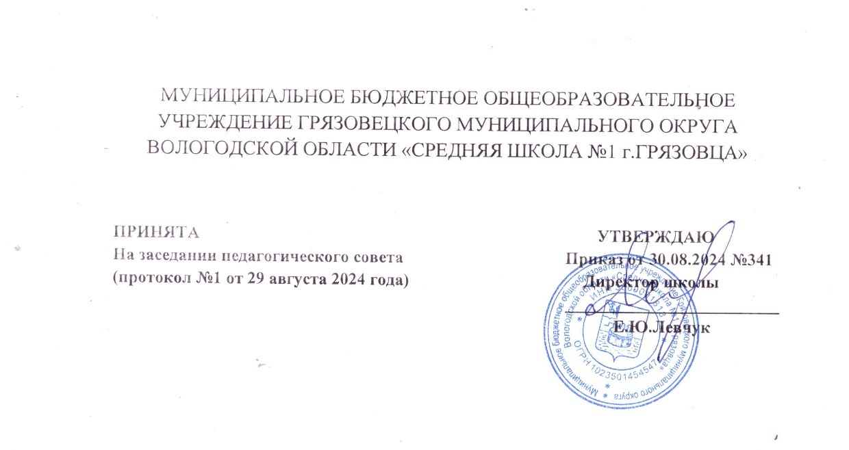

**Физкультурно-спортивная направленность**

**Дополнительная общеобразовательная общеразвивающая программа**

**«Удивительные шашки и шахматы»**

Возраст детей: 8-12 лет

Срок реализации: 1 год

Уровень обучения – базовый

Составители:

Бобылева Ольга Валентиновна,

педагог дополнительного образования

г. Грязовец

2024

1. **ПОЯСНИТЕЛЬНАЯ ЗАПИСКА**

Дополнительная общеразвивающая программа физкультурно-спортивной направленности «Удивительные шашки и шахматы» разработана и составлена в соответствии с нормативно-правовыми актами:

Программа разработана в соответствии со следующими нормативными документами:

- Федеральный закон от 29 декабря 2012 г. № 273-ФЗ «Об образовании в Российской Федерации» (с последующими изменениями),

- Концепция развития дополнительного образования детей /Распоряжение правительства Российской Федерации от 31 марта 2022 г. № 678-р,

- Приказ Министерства просвещения Российской Федерации от 27.07.2022 № 629 "Об утверждении Порядка организации и осуществления образовательной деятельности по дополнительным общеобразовательным программам",

- Методические рекомендации по проектированию дополнительных общеразвивающих программ (включая разноуровневые программы) / Письмо Минобрнауки РФ от 18.11.2015 г. N 09-3242,

- Постановление от 28 сентября 2020 г. № 28 об утверждении санитарных

правил СП 2.4.3648-20 "Санитарно-эпидемиологические требования к организациям воспитания и обучения, отдыха и оздоровления детей и молодежи",

- Устав МБОУ «Средняя школа №1 г. Грязовца».

**Направленность программы**

Программа разработана для занятий с обучающимися от 8 до 12 лет в соответствии с новыми требованиями ФГОС и рассчитана на 1 год, является модифицированной общеразвивающей программой дополнительного образования физкультурно-спортивной направленности.

Шахматы и шашки с полным правом можно назвать великими играми. Поистине безграничное богатство содержания и возможностей делает эти игры притягательными для людей всех возрастов и культурных уровней.

**Актуальность**

Мы живем в эпоху технического прогресса, и человеку необходимо держать в голове огромное количество информации, уметь ее анализировать и делать логические выводы. При этом, учитывая современный ритм жизни, делать эти выводы быстро и точно. Ошибочно полагать, что эти качества на сто процентов являются врожденными, напротив, их можно натренировать, и лучше всего это делать в детстве. В школьном образовании, помимо основных предметов, направленных на развитие логического мышления, таких как математика или физика, можно выделить шахматы и шашки. Являясь интеллектуальным тренажером, шахматы и шашки тренируют логику, память, внимание, но, кроме того, шахматы и шашки направлены и на воспитание моральных качеств ребенка, таких как воля к победе, усидчивость, уважение к окружающим, трудолюбие. Именно в этом и кроется феномен шахмат, ведь, как говорил девятый чемпион мира по шахматам Тигран Вартанович Петросян, «Шахматы — это по форме игра, по содержанию — искусство, а по трудности овладения игрой — наука».

Шахматы и шашки, даря детям радость творчества, общения друг с другом, обогащают их духовный мир, являются средством воспитания и обучения ненавязчивого, интересного, увлекательного. Они учат детей логически мыслить, запоминать, сравнивать, предвидеть результат, планировать свою деятельность, способствуют успешному постижению общеобразовательных школьных дисциплин.

Актуальность программы продиктована требованиями времени. Так как формирование развитой личности – сложная задача, преподавание шахмат через структуру и содержание способно придать воспитанию и обучению активный целенаправленный характер. Система шахматных занятий в системе внеурочной деятельности, выявляя и развивая индивидуальные способности, формируя прогрессивную направленность личности, способствует общему развитию и воспитанию школьника.

**Педагогическая целесообразность**

Программа «Удивительные шашки и шахматы» позволяет реализовать многие позитивные идеи отечественных теоретиков и практиков - сделать обучение радостным, поддерживать устойчивый интерес к знаниям. Стержневым моментом занятий становится деятельность самих учащихся, когда они наблюдают, сравнивают, классифицируют, группируют, делают выводы, выясняют закономерности.

Шахматы и шашки объединяют в себе сразу несколько направлений обучения, но прежде всего формирование всесторонне развитой личности, что, безусловно, является первостепенной задачей любого образовательного учреждения. Шахматы и шашки должны быть направлены на максимальное раскрытие творческих способностей каждого ребенка, обучение должно быть комплексным, по возможности затрагивать межпредметные связи и самое главное — приносить радость и удовольствие обучающемуся. Нередки случаи, когда талант к изучению других дисциплин раскрывался именно после обучения шахматам и шашкам.

**Новизна программы**

Дополнительная общеобразовательная общеразвивающая программа физкультурно-спортивной направленности «Удивительные шашки и шахматы» составлена на основе методического пособия к учебникам П. А. Чернышева, М. И. Викерчука, И. В. Глека, А. С. Виноградова «Шахматы. Начальный курс. 5—6 классы» и «Шахматы. Тактика. 7—9 классы» / П. А. Чернышев, И. В. Глек, М. И. Викерчук; под ред. международного гроссмейстера, заслуженного тренера ФИДЕ И. В. Глека.

Новизна данной программы заключается в разработке и использовании на занятиях педагогом дидактического материала (карточки, шахматные этюды и задачи), компьютерных шашек и шахмат, активизирующих общие и индивидуальные логические особенности обучающихся; применении метода исследования (написание рефератов и докладов по истории шашек и шахмат), в создании учебно-тематического плана, адаптированного к условиям образовательного учреждения.

**Цель**

Цель программы удовлетворение индивидуальных потребностей обучающихся в интеллектуальном развитии посредством обучения игре в шашки и шахматы.

**Задачи** призваны обеспечить:

• развитие личности учащихся, их интеллектуальное и нравственное совершенствование;

• приобретение учащимися опыта шахматной игры и игры в шашки;

Образовательные:

• познакомить с элементарными понятиями шахматной игры и игры в шашки;

• помочь овладеть приёмами тактики и стратегии шахматной игры и игры в шашки с записью;

• обучить решать комбинации на разные темы, самостоятельно анализировать позиции; видеть в позиции разные варианты.

Развивающие:

• развивать фантазию, логическое и аналитическое мышление, память, внимательность, усидчивость;

• развивать интерес к истории происхождения шашек и шахмат, и творчества мастеров;

• развивать способность анализировать и делать выводы.

Воспитательные:

• воспитывать уважения к партнёру, самодисциплину, умение владеть собой и добиваться цели;

• сформировать правильное поведение во время игры;

• воспитывать чувство ответственности и взаимопомощи.

**Отличительные особенности**

Особенностью программы является ее индивидуальный подход к обучению ребенка. Индивидуальный подход заложен в программу. Он имеет два главных аспекта. Во-первых, воспитательное взаимодействие строится с каждым учащимся с учётом личностных особенностей. Во-вторых, учитываются знания условий жизни каждого воспитанника, что важно в процессе обучения.

Такой подход предполагает знание индивидуальности ребёнка, подростка с включением сюда природных, физических и психических свойств личности.

Возраст детей

Данная рабочая программа ориентирована на учащихся 8-12 лет.

Состав группы 15-30 человек. Набор в группы свободный.

Сроки реализации 1 год обучения – 34 часа (из них 6 часов теория, 28 часов-практики).

Режим занятий

Занятия проводятся 1 раз в неделю по 1 часу. Учебное помещение соответствует требованиям СанПиНа.

Установленная продолжительность учебного часа составляет 40 минут.

**Ожидаемые результаты и способы определения их результативности**

Прогнозируемые результаты включают:

Предметные, метапредметные компетенции и личностные качества, которые могут быть сформированы и развиты у детей в результате занятий по программе. Критериальное описание минимального уровня знаний, умений и навыков по изучаемому предмету содержит в себе образовательная программа, которая согласно нормативно-правовым документам выступает в качестве стандарта для педагога дополнительного образования.

Планируемые предметные результаты.

По результатам первого года обучающиеся должны знать:

- термины: белое и черное поле, горизонталь, вертикаль, диагональ, центр, партнеры, начальное положение, белые, черные, ход, взятие, стоять под боем, взятие на проходе, длинная и короткая рокировка, шах, мат, пат, ничья;

- названия фигур: ладья, слон, ферзь, конь, пешка, король;

- правила хода и взятия каждой фигуры.

должны уметь:

- ориентироваться на доске;

- играть каждой фигурой в отдельности и в совокупности с другими фигурами без нарушений правил ФИДЕ;

- правильно помещать доску между партнерами;

- правильно расставлять фигуры перед игрой;

- различать горизонталь, вертикаль, диагональ;

- рокировать.

По результатам второго года обучающиеся должны знать:

- обозначение горизонталей, вертикалей, полей, фигур;

- ценность шахматных фигур, сравнительную силу фигур;

- что означают термины: дебют, миттельшпиль, эндшпиль, темп.

должны уметь:

- записывать шахматную партию;

- матовать одинокого короля двумя ладьями, ферзем и ладьей, королем и ферзем, королем и ладьей;

- проводить элементарные комбинации.

По результатам третьего года обучающиеся должны знать:

- историю мировых и русских (советских) шашек и шахмат, имена чемпионов мира;

- принципы игры в дебюте;

- основные тактические приемы;

- что означают термины: оппозиция, ключевые поля;

- основные дебюты, которые применяют ведущие шахматисты мира;

- основные эндшпильные позиции;

должны уметь:

- грамотно располагать шахматные фигуры в дебюте; находить несложные тактические удары и проводить комбинации;

- точно разыгрывать простейшие окончания;

- находить несложные тактические удары и проводить комбинации;

- организовать спортивно-массовые соревнования по шашкам и шахматам.

Конечным результатом обучения считается умение сыграть по правилам в шашки и шахматную партию от начала до конца. Это предполагает определенную прочность знаний и умение применять их на практике.

Личностные и метапредметные результаты освоения курса дополнительного образования

Личностные:

• Адекватно оценивать свое поведение и поведение окружающих.

• Формировать уважительное отношение к сопернику по партии.

• Учиться понимать свою роль, развивать самостоятельность и ответственность.

• Развивать навыки сотрудничества со взрослыми и сверстниками.

Познавательные:

• Осваивать начальные формы познавательной и личностной рефлексии.

• Использовать различные тактические приемы.

• Овладевать начальными сведениями об изучаемом объекте Коммуникативные:

• Активно использовать речевые средства в процессе общения с товарищами во время занятий.

• Учиться слушать собеседника, напарника по игре, быть сдержанным, выслушивать замечания и мнение других людей, излагать и аргументировать свою точку зрения.

• Учиться договариваться о распределении функций и ролей в совместной деятельности.

Регулятивные:

• Находить способы решения и осуществления поставленных задач.

• Учиться понимать причины успеха и неуспеха во время шахматной партии и способности конструктивно действовать даже в ситуациях неуспеха.

• Формировать умения планировать, контролировать и оценивать учебные действия в соответствии с поставленной задачей и условиями её реализации; определять наиболее эффективные способы достижения результата.

**Формы подведения итогов реализации образовательной программы.**

Способы определения результативности Программы

Формы отслеживания и фиксации образовательных результатов: журнал посещаемости, наблюдения педагога, педагогический мониторинг; контрольные задания; мониторинг образовательной деятельности обучающихся, оформление фотоотчетов.

Виды контроля:

–входной контроль (проверка остаточных знаний учащихся на начало учебного года. Проводится в начале года в виде фронтального, индивидуального и группового опроса, беседы по всем видам учебной деятельности, выполнение упражнений, решение комбинаций и этюдов).

–Текущий контроль (Педагогическое наблюдение, опрос, партии и их анализ, анализ решённых шахматных задач, турниры, контрольное занятие. Проводится в течении учебного года. По окончании изучения темы или раздела).

–Промежуточная аттестация (Партии и их анализ, анализ решённых шахматных задач, турниры, контрольное занятие, участие в конкурсах различного уровня. Проводится в конце учебного года).

–Итоговый контроль (В конце курса обучения заключительная проверка знаний, умений, навыков. Соревнование-турнир, контрольное занятие, открытое занятие).

**Учебный план**

|  |  |  |  |  |  |
| --- | --- | --- | --- | --- | --- |
|  | Тема занятия | Количество часов | | | Формы контроля |
| Всего | Теория | Практика |
| Раздел 1. История игры в шашки и шахматы | | 2 | 2 | 0 |  |
| 1 | История шахмат | 1 | 1 |  | Наблюдение |
| 2 | Великие шахматисты России | 1 | 1 | 0 | Практические задания |
| Раздел 2. Шахматная игра | | 13 | 2 | 12 | Практические задания |
| 3 | Шахматные фигуры | 1 |  | 1 | Практические задания |
| 4 | Расстановка фигур | 1 |  | 1 | Практические задания |
| 5 | Ценность фигур | 1 |  | 1 | Практические задания |
| 6 | Взятие и защита фигур | 1 |  | 1 | Практические задания |
| 7 | Шах, выход из шаха | 1 |  | 1 | Практические задания |
| 8 | Запись шахматной партии. | 1 | 1 | 0,5 | Практические задания |
| 9 | Этика поведения во время партии | 1 | 1 | 0,5 | Практические задания |
| 10 | Решение шахматных задач | 1 |  | 1 | Решение задач |
| 11 | Мат | 1 |  | 1 | Практические задания |
| 12 | Решение шахматных задач | 1 |  | 1 | Решение задач |
| 13 | Пат | 1 |  | 1 | Практические задания |
| 14 | Решение шахматных задач | 1 |  | 1 | Практические задания |
| 15 | Разбор партий учащихся | 1 |  | 1 | Практические задания |
| Раздел 3. Основы комбинационной и позиционной игр | | 11 | 1 | 10 |  |
| 16 | Открытое нападение | 1 |  | 1 | Практические задания |
| 17 | Связка | 1 |  | 1 | Практические задания |
| 18 | Разбор партий | 1 | 0,5 | 0,5 | Практические задания |
| 19 | Решение задач на мат в один ход | 1 |  | 1 | Практические задания |
| 20 | Решение задач на мат в два хода | 1 |  | 1 | Практические задания |
| 21 | Двойной шах | 1 |  | 1 | Соревнование |
| 22 | Решение задач на мат в два хода с помощью двойного шаха | 1 |  | 1 | Решение задач |
| 23 | Соревнование | 1 |  | 1 | Соревнования |
| 24 | Разбор партий учащихся | 1 | 0,5 | 0,5 | Практические задания |
| 25 | Турнир | 1 |  | 1 | Турнир |
| 26 | Разбор партий учащихся | 1 |  | 1 | Практические задания |
| Раздел 4. Комбинация в шашках и шахматах | | 6 | 1 | 6 |  |
| 27 | Комбинации и их роль | 1 | 0,5 | 0,5 | Наблюдение |
| 28 | Классификация комбинированных тактических приемов | 1 | 0,5 | 0,5 | Наблюдение |
| 29 | Отвлечение | 1 |  | 0,5 | Практические задания |
| 30 | Завлечение | 1 |  | 0,5 | Практические задания |
| 31 | Перекрытие | 1 |  | 1 | Практические задания |
| 33 | Решение задач | 1 |  | 1 | Решение задач |
| Раздел 5. Повторение | | 1 |  | 1 |  |
|  | Соревнование | 1 |  | 1 | Соревнование |
| Итого | | 34 | 6 | 28 |  |

**Содержание**

Раздел 1. История игры в шашки и шахматы

Теория:

Середина XIX в. - нач. XX в. школа В. Стейница (немецкая школа), 20-е -30-е гг. XX в. гипермодернизм: Р. Рети, А. Нимцович, С. Тартаковер и др. Конец 30-х - нач. 70-х гг. XX в. советская шахматная школа: М. Ботвинник, В. Смыслов, Т. Петросян, М. Таль, Д. Бронштейн, Б. Спасский и др.

Практика Современные шахматы.

Раздел 2. Шахматная игра.

Теория. Шахматная доска. Шахматная тактика. Передвижение фигур: правила и упражнения.

Практика. Запись шахматной партии.

Комбинации с большим количеством жертв (разбор примеров).

Красота шахматных этюдов. Позиция Сааведры, этюд Рети.

Формирование шахматного мышления. Тренировка техники расчета вариантов, общие положения.

Метод игры человека и алгоритм игры компьютера. Что такое шахматный стиль?

Демонстрация партий мастеров различных стилей.

Раздел 3. Основы комбинационной и позиционной игр.

Теория. Элементы тактики и их роль в игре. Двойной удар. Открытое нападение. Связка. Двойной шах. Учения о позиционной игре. Роль пешечной структуры партии. Причины возникновения комбинаций.

Практика. Решение задач на тактику и мат в два хода с помощью двойного шаха.

Решение задач на мат в один ход.

Раздел 4. Комбинация в шашках и шахматах

Теория. Комбинация и ее роль; примеры. Классификация комбинационных тактических приемов. Отвлечение. Завлечение. Перекрытие. Спертый мат. Мотив комбинации (примеры). Использование

Неудачного положения фигуры. Использование ослабленного положения короля. Атаки: на нерокировавшегося короля; при односторонних рокировках; при рокировках в разные стороны.

Практика. Слабые поля в лагере противника. Слабость комплекса полей.

Пешечные слабости. Сдвоенные пешки. Открытая линия. Вторжение на 7-ю горизонталь. Накопление мелких преимуществ. Связь между различными стадиями партии.

Раздел 5. Повторение

Подведение итогов года. Выявление сильнейших. Вручение наград.

Практика.

**Условия реализации программы**

**Дидактические материалы**

Для успешной реализации программы разработаны и применяются следующие дидактические материалы:

иллюстративный и демонстрационный материал:

• презентации по темам;

• плакат «Правила ТБ».

раздаточный материал:

•ребусы, кроссворды, загадки;

• шаблоны шахматных фигур;

• шаблоны латинских букв, цифр (из картона или плотной бумаги) для изучения шахматной нотации;

•карточки по темам.

практический материал:

•видеофильмы, методические разработки.

на сайте https://lichess.org/lear

Дидактические игры и игровые задания (Приложение 1)

**Материально-техническое оснащение программы**

Успешная реализация программы зависит от наличия определенной материально-технической базы. При реализации программы используется оборудование по проекту «Образование» (Центр образования цифрового и гуманитарного профилей «Точка роста»).

Рабочее место для каждого обучающегося должно быть оборудовано в соответствии с его ростом.

Оборудование и мебель:

• Компьютер

• Проектор

• комплект для обучения шашкам и шахматам

• шахматные часы

• столы

**Кадровое обеспечение**

Требуется педагог дополнительного образования, отвечающий всем требованиям квалификационной характеристики для соответствующей должности педагогического работника

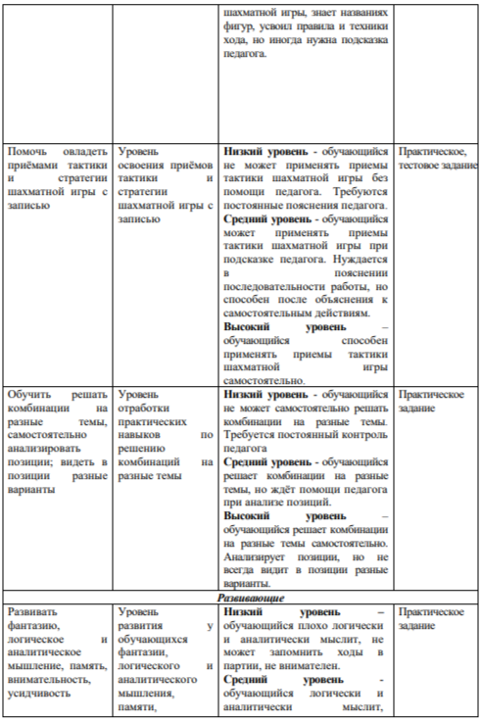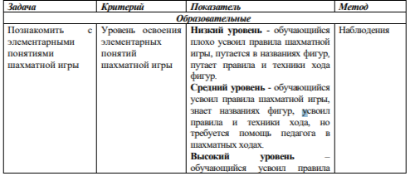**Оценочные и методические материалы**Оценочные материалы

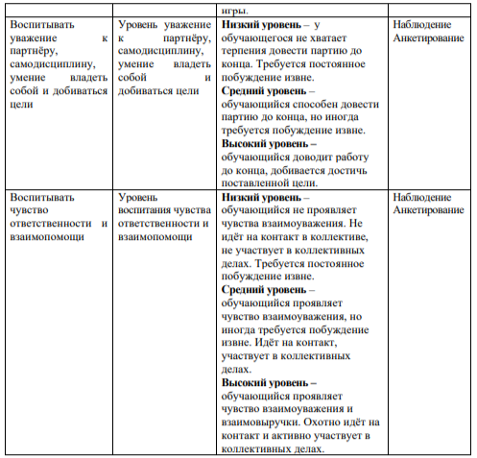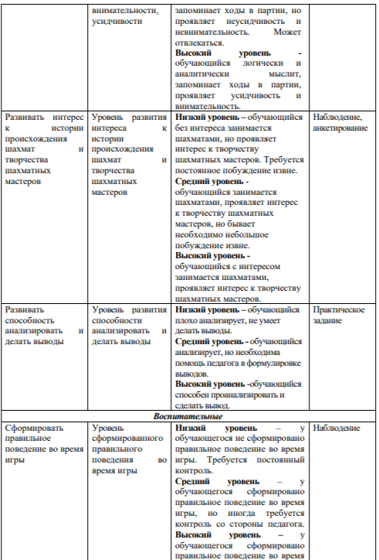

**Формы аттестации**

Виды контроля:

–входной контроль (проверка остаточных знаний учащихся на начало учебного года. Проводится в начале года в виде фронтального, индивидуального и группового опроса, беседы по всем видам учебной деятельности, выполнение упражнений, решение комбинаций и этюдов).

–Текущий контроль (Педагогическое наблюдение, опрос, партии и их анализ, анализ решённых шахматных задач, турниры, контрольное занятие. Проводится в течении учебного года. По окончании изучения темы или раздела.).

–Промежуточная аттестация (Партии и их анализ, анализ решённых шахматных задач, турниры, контрольное занятие, участие в конкурсах различного уровня. Проводится в конце учебного года);

–Итоговый контроль (В конце курса обучения заключительная проверка знаний, умений, навыков. Соревнование-турнир, контрольное занятие, открытое занятие).

**Критерии оценки учебных результатов программы**

Работа учащихся, оценивается по результатам освоения программы (высокий, средний и низкий уровни). По предъявлению знаний, умений, навыков. Возможности практического применения в различных ситуациях – творческого использования.

|  |  |
| --- | --- |
| Высокий уровень освоения программы | Учащийся демонстрирует высокую заинтересованность в учебной и творческой деятельности, которая является содержанием программы; показывает широкие возможности практического применения в собственной творческой деятельности приобретенных знаний умений и навыков. |
| Средний уровень освоения программы | Учащийся демонстрирует достаточную заинтересованность в учебной и творческой деятельности, которая является содержанием программы; может применять на практике в собственной творческой деятельности приобретенные знания умения и навыки. |
| Низкий уровень освоения программы | Учащийся демонстрирует слабую заинтересованность в учебной и творческой деятельности, которая является содержанием программы; не стремится самостоятельно применять на практике в своей деятельности приобретенные знания умения и навыки |

Оценка знаний, умений и навыков, приобретённых в процессе обучения, является основой при отслеживании результатов работы.

|  |  |  |  |
| --- | --- | --- | --- |
| № | Виды контроля | Контролируемые знания, умения, навыки | Форма контроля |
| 1 | Входной контроль | Шахматная доска, шахматные фигуры, их ходы, шахматная нотация, элементы шахматной партии. | Индивидуально, в ходе шахматного турнира. |
| 2 | Текущий контроль | Элементы шахматной партии, правила поведения во время турнира. | Индивидуально, в ходе шахматного турнира. |
| 3 | Промежуточная аттестация | Элементы шахматной партии, правила поведения во время турнира. | Индивидуально, в ходе шахматного турнира. |
| 4 | Итоговая аттестация | Основы шахматной тактики, участие в турнире, использование шахматной литературы. | Индивидуально, в ходе шахматного турнира. |

**Методические материалы**

Форма обучения очная.

Формы обучения предусматривают:

- исследование определенных теоретических позиций,

- тщательный поиск новых продолжений,

- проведение тематических партий с сокращенным временем для обдумывания,

- практическую проверку новых дебютных идей,

- разыгрывание позиций с небольшим преимуществом одной из сторон.

Программа предусматривает две основные формы обучения - очных занятий:

- Теоретическое занятие.

- Практическое занятие – обучение игре в шахматы

- Соревнования.

- Разбор партий обучающихся

Изучение истории шахмат и шахматной теории проводится по группам, по подгруппам и индивидуально.

1 Групповые занятия:

- лекция: теоретические вопросы объясняет педагог;

- диалог: "столкновение" двух противоположных точек зрения. Пример: обсуждение дебюта,

2. Занятия по подгруппам. Проводится разбор только что сыгранной партии. При этом остальные обучающиеся еще продолжают игру.

3. Индивидуальная работа:

- работа с заданиями по тактике;

- работа с дебютной картотекой.

Соревнования.

1. Обычные турнирные партии с контролем времени, соответствующие разрядным нормам турнира.

2. Тематические соревнования по определенным дебютам, позициям миттельшпиля и эндшпиля.

3. Шахматные партии с консультацией: одна группа обучающихся играет против другой, имея право совещаться по поводу выбора хода.

4. Сеансы одновременной игры. Проводят более сильные шахматисты против своих менее опытных противников.

В процессе обучения используются следующие методы: словесный, наглядный, практический, игровой, объяснительно-иллюстративный, деятельностный.

В процессе обучения используются следующие технологии:

• личностно-ориентированные;

• коммуникативные;

• информационно-коммуникационные;

• здоровьесберегающие;

• игровые.

Необходимым условием организации занятий является психологическая комфортность обучающихся, обеспечивающая их эмоциональное благополучие.

Атмосфера доброжелательности, вера в силы ребёнка, индивидуальный подход, создание ситуации успеха необходимы не только для познавательного развития, но и для нормального психофизиологического состояния.

Алгоритм учебного занятия:

1. Вводная часть

2. Основная часть.

3. Заключительная часть.

Вводная часть занятий предполагает подготовку обучающихся к работе, к восприятию материала, целеполагание.

В основной части занятия происходит мотивация учебной деятельности обучающихся (например, эвристический вопрос, познавательная задача, проблемное задание детям). Усвоение новых знаний и способов действий на данном этапе происходит через использование заданий и вопросов, активизирующих познавательную деятельность обучающихся. Здесь же целесообразно применение тренировочных упражнений, заданий, которые выполняются учащимися самостоятельно. Для того, чтобы переключить активность обучающихся (умственную, речевую, двигательную), на занятиях проводятся физкультминутки.

В заключительной части занятия - подведение итогов, рефлексия. В течение 2-3 минут внимание обучающихся акцентируется на основных идеях занятия. На этом же этапе учащиеся высказывают своё отношение к занятию, к тому, что им понравилось, а что было трудным.

На занятиях используется материал, вызывающий особый интерес у обучающихся: загадки, стихи, сказки о шахматах, шахматные миниатюры. Ключевым моментом занятий является деятельность самих обучающихся, в которой они наблюдают за передвижением фигур на доске, сравнивают силу фигур и их позицию, делают выводы, выясняют закономерности, делают свои первые шаги на шахматной доске.

На занятиях используются обучающие плакаты, диаграммы задачи для самостоятельного решения, загадки, головоломки по темам, лабиринты на шахматной доске, системы стимулирования и другие. Кроме этого учащимся предлагаются темы для самостоятельного изучения, занимательные рассказы из истории шахмат, тесты для проверки полученных знаний.

Основой организации работы с детьми по данной программе является система дидактических принципов:

• принцип психологической комфортности - создание образовательной среды, обеспечивающей снятие всех стрессообразующих факторов учебного процесса;

• принцип целостного представления о мире - при введении нового знания раскрывается его взаимосвязь с предметами и явлениями окружающего мира;

• принцип вариативности - у обучающихся формируется умение осуществлять собственный выбор и им систематически предоставляется возможность выбора;

• принцип творчества - процесс обучения ориентирован на приобретение обучающимися собственного опыта творческой деятельности.

Изложенные выше принципы интегрируют современные научные взгляды об основах организации развивающего обучения, и обеспечивают решение задач интеллектуального и личностного развития. Это позволяет рассчитывать на проявление у обучающихся устойчивого интереса к занятиям шахматами, появление умений выстраивать внутренний план действий, развивать пространственное воображение, целеустремленность, настойчивость в достижении цели, учит принимать самостоятельные решения и нести ответственность за них.

**Воспитательные компоненты**

**Основные направления воспитательной работы**

1. Гражданско-патриотическое;

2. Духовно-нравственное;

3. Интеллектуальное воспитание;

4. Здоровьесберегающее воспитание;

5. Профилактика детского дорожно-транспортного травматизма;

6. Правовое воспитание и культура безопасности;

7. Экологическое воспитание;

8. Самоопределение и профессиональная ориентация.

**Цель воспитания** – создание условий для формирования социально-активной, творческой, нравственно и физический здоровой личности, способной на сознательный выбор жизненной позиции, а также к духовному и физическому самосовершенствованию, саморазвитию в социуме.

**Задачи воспитания:**

− создать социально-психологические условия для развития личности;

− формировать потребности в здоровом и безопасном образе жизни, как устойчивой формы поведения;

− создать условия для проявления и раскрытия творческих способностей всех

участников воспитательного процесса;

− способствовать сплочению творческого коллектива;

− создать условия воспитания гражданина и патриота России, своего края, своей малой Родины;

- способствовать профессиональному самоопределению.

**Результат воспитани**я – будут сформированы представления о морально-этических качествах личности, потребности в здоровом и безопасном образе жизни, бережном отношении к окружающему миру, к активной деятельности по саморазвитию.

**Работа с коллективом обучающихся:**

-организация мероприятий, направленных на развитие творческого

коммуникативного потенциала обучающихся и содействие формированию активной гражданской позиции;

-участие в общественных мероприятиях.

**Работа с родителями:**

- Организация системы индивидуальной и коллективной работы с родителями (тематические беседы, собрания, индивидуальные консультации)

- Содействие сплочению родительского коллектива и вовлечение в

жизнедеятельность детского коллектива (организация соревнований с

приглашением родителей, открытых занятий, мастер-классов, показательных

выступлений).

**Календарный план воспитательной работы**

|  |  |  |
| --- | --- | --- |
| **№ п/п** | **Мероприятие** | **Сроки проведения** |
| 1. | Родительское собрание | 1 неделя |
| 2. | Беседы и инструктажи с обучающимися по правилам безопасности поведения, соблюдения санитарно-эпидемиологических правил | 1 четверть |
| 3. | Урок безопасности в сети интернет | 2 четверть |
| 4. | Беседа «Все профессии важны» | 3 четверть |
| 5. | Заключительное занятие, вручение сертификатов | 4 четверть |

**Список использованной литературы**

1. Авербах Ю., Бейлин М. Путешествие в шахматное королевство. М., ФиС, 1972

2. Бондаревский И. Учитесь играть в шахматы. М., ФиС, 2009 г.

3. Бронштейн Д., Самоучитель шахматной игры. М., ФиС, 2002.

4. Герцензон Б. Напреенков А. Шашки - это интересно /Л.: Детская литература, 1989

4. Журавлев Н. Шаг за шагом. М., ФиС, 2006 .

5. Капабланка Х.Р. Учебник шахматной игры. М., ФиС, 2003.

6. Козлов И. П., Миротин Б. А., Тактика в русских шашках. Тактические основы шашечной игры. Москва, 1974.

6. Сборник дидактического материала к поурочному планированию занятий по обучению игре в шахматы детей старшего дошкольного и младшего школьного возраста. Авторы-составители: педагоги д/о Зайкин В.В., Зайкина В.Л. - Норильск, МБОУ ДОД "Центр внешкольной работы" района Талнах, 2010.

7. Сухин И. Волшебные фигуры, или Шахматы для детей 2–5 лет. – М.: Новая школа, 2004.

8. Сухин И. Волшебный шахматный мешочек. – Испания: Издательский центр Маркота. Международная шахматная Академия Г. Каспарова, 2002.

9. Сухин И. Необыкновенные шахматные приключения.

10.Сухин И. Приключения в Шахматной стране. – М.: Педагогика, 2011.

11.Сухин И. Удивительные приключения в Шахматной стране. – М.: Поматур, 2000.

12.Сухин И. Шахматы для самых маленьких. – М.: Астрель, АСТ, 2000.

13.Сухин И. Шахматы, первый год, или Там клетки черно-белые чудес и тайн полны: Учебник для 1 класса четырёхлетней и трёхлетней начальной школы. – Обнинск: Духовное возрождение, 2008.

14.Сухин И. Шахматы, первый год, или Учусь и учу: Пособие для учителя – Обнинск: Духовное возрождение, 2009.

15.Шахматы для самых маленьких. И. Г. Сухин, Москва «Астрель» 2007.

Школа позиционной игры: Рус. шашки / В. Литвинович, И. Перченок. - Москва : Физкультура и спорт, 1984. - 190 с

16.Яковлев Н. Шахматный решебник. Найди лучший ход. Спб: Физкультура и спорт, 2011.

**Приложение 1**

Дидактические игры

“Горизонталь”. Двое играющих по очереди заполняют одну из горизонтальных линий шахматной доски кубиками (фишками и пешками).

“Вертикаль”. То же самое, но заполняется одна из вертикальных линий шахматной доски.

“Диагональ”. То же самое, но заполняется она из диагоналей шахматной доски.

“Волшебный мешочек”. В непрозрачном мешочке по очереди прячутся все шахматные фигуры, каждый из учеников пытается на ощупь определить, какая фигура спрятана.

“Угадай-ка”. Педагог словесно описывает одну из фигур, дети должны догадаться, что это за фигура.

“Секретная фигура”. Все фигуры стоят на столе в ряд, дети по очереди называют все шахматные фигуры кроме секретной, которая выбирается заранее; вместо названия этой фигуры надо сказать: “Секрет”.

“Угадай”. Педагог загадывает про себя одну из фигур, а дети пытаются угадать, какая фигура загадана.

“Что общего?”. Педагог берет две шахматные фигуры, и дети говорят, чем похожи друг на друга фигуры, чем отличаются (цвет, форма).

“Большая и маленькая”. Педагог ставит на стол шесть разных фигур. Дети по одному выходят и называют самую высокую фигуру и ставят ее в сторону. Вскоре все фигуры расставлены по росту.

“Кто сильнее?”. Педагог показывает детям две фигуры и спрашивает: “Какая фигура сильнее? На сколько очков?”.

“Обе армии равны”. Педагог ставит на столе от одной до пяти фигур и просит ребят расположить на своих досках другие наборы фигур так, чтобы суммы очков в армиях учителя и ученика были равны.

“Мешочек”. Ученики по одной вынимают из мешочка шахматные фигуры и постепенно расставляют начальную позицию.

“Да или нет?”. Педагог берет две шахматные фигуры, а дети отвечают, стоят ли эти фигуры рядом в начальном положении.

“Не зевай!”. Педагог говорит какую-либо фразу о начальном положении, например: “Ладья стоит в углу”, и бросает кому-либо из учеников мяч; если утверждение верно, то мяч следует поймать.

“Игра на уничтожение”– важнейшая игра курса. Именно здесь все плюсы шахмат начинают “работать” на ученика – формируется внутренний план действий, аналитико-синтетическая функция мышления и др. Педагог играет с учениками ограниченным числом фигур (чаще всего фигура против фигуры); выигрывает тот, кто побьет все фигуры противника.

“Один в поле воин”. Белая фигура должна побить все черные фигуры, расположенные на шахматной доске, уничтожая каждым ходом по фигуре (черные фигуры считаются заколдованными, недвижимыми).

“Лабиринт”. Белая фигура должна достичь определенной клетки шахматной доски, не становясь на “заминированные” поля и не перепрыгивая их.

“Перехитри часовых”. Белая фигура должна достичь определенной клетки шахматной доски, не становясь на “заминированные” поля и на поля, находящиеся под ударом черных фигур.

“Сними часовых”. Белая фигура должна побить все черные фигуры; избирается такой маршрут передвижения по шахматной доске, чтобы ни разу не оказаться под боем черных фигур.

“Кратчайший путь”. За минимальное число ходов белая фигура должна достичь определенной клетки шахматной доски.

“Захват контрольного поля”. Игра фигурой против фигуры ведется не на уничтожение, а с целью установить свою фигуру на определенное поле. При этом запрещается ставить фигуры на поля, находящиеся под ударом фигуры противника.

“Защита контрольного поля”. Эта игра подобна предыдущей, но при точной игре обеих сторон не имеет победителя.

“Атака неприятельской фигуры”. Белая фигура должна за один ход напасть на черную фигуру, но так, чтобы не оказаться под боем.

“Двойной удар”. Белой фигурой надо напасть одновременно на две черные фигуры, но так, чтобы не оказаться под боем.

“Взятие”. Из нескольких возможных взятий надо выбрать лучшее – побить незащищенную фигуру.

“Защита”. Нужно одной белой фигурой защитить другую, стоящую под боем.

Примечание: Все дидактические игры и задания из этого раздела (даже такие на первый взгляд странные, как “Лабиринт” и т.п., где присутствуют “заколдованные” фигуры и “заминированные” поля) моделируют в доступном для детей виде те или иные ситуации, с которыми шахматисты сталкиваются в игре за шахматной доской. При этом все игры и задания являются занимательными и развивающими, эффективно способствуют тренингу образного и логического мышления.

“Два хода”. Для того чтобы ученик научился создавать и реализовывать угрозы, он играет с педагогом следующим образом: на каждый ход педагога ученик отвечает двумя своими ходами подряд.

**Приложение 2.**

Дидактические задания.

“Мат в один ход”.“Поставь мат в один ход нерокированному королю”. “Поставь детский мат”. Белые или черные начинают и дают мат в один ход.

“Поймай ладью”. “Поймай ферзя”. Надо найти такой ход, после которого рано введенная в игру фигура противника неизбежно теряется или проигрывается за более слабую фигуру.

“Защита от мата”. Требуется найти ход, позволяющий избежать мата в один ход (в данном разделе в отличие от второго года обучения таких видов несколько).

“Выведи фигуру”.Определяется, какую фигуру и на какое поле лучше развить.

“Поставь мат “повторюшке” в один ход”. Требуется поставить мат в один ход противнику, который слепо копирует ваши ходы.

“Мат в два хода”. В учебных положениях белые начинают и дают мат в два хода.

“Выигрыш материала”. “Накажи пешкоеда”. Надо провести маневр, позволяющий получить материальное преимущество.

“Можно ли побить пешку?”. Требуется определить, не приведет ли выигрыш пешки к проигрышу материала или мату.

“Захвати центр”. Надо найти ход, ведущий к захвату центра.

“Можно ли сделать рокировку?”. Надо определить, не нарушат ли белые правила игры, если рокируют.

“Чем бить фигуру?”. Надо выполнить взятие, позволяющее избежать сдвоения пешек.

“Сдвой противнику пешки”. Требуется так побить фигуру противника, чтобы у него образовались сдвоенные пешки.

“Выигрыш материала”. Надо провести тактический прием и остаться с лишним материалом.

“Мат в три хода”. Здесь требуется пожертвовать материал и объявить красивый мат в три хода.

“Мат в два хода”.Белые начинают и дают мат в два хода.

“Мат в три хода”. Белые начинают и дают мат в три хода.

“Выигрыш фигуры”. Белые проводят тактический маневр и выигрывают фигуру.

“Квадрат”. Надо определить, удастся ли провести пешку в ферзи.

“Проведи пешку в ферзи”. Требуется провести пешку в ферзи.

“Выигрыш или ничья?”. Нужно определить, выиграно ли данное положение.

“Куда отступить королем?”. Надо выяснить, на какое поле следует первым ходом отступить королем, чтобы добиться ничьей.

“Путь к ничьей”. Точной игрой нужно добиться ничьей.

“Самый слабый пункт”. Требуется провести анализ позиции и отыскать в лагере черных самый слабый пункт.

“Вижу цель!”. Сделать анализ позиции и после оценки определить цель для белых.

“Объяви мат в два хода”. Требуется пожертвовать материал и объявить мат в два хода.

“Сделай ничью”. Требуется пожертвовать материал и достичь ничьей.

“Выигрыш материала”. Надо провести тактический прием или комбинацию и достичь материального перевеса.